195次学位会博导、硕导资格审核工作

一、聘任条件

研究生导师资格申请人应坚持以习近平新时代中国特色社会主义思想为指导，拥护中国共产党的领导，贯彻党的教育方针；具有高度的政治责任感，依法履行导师职责，将专业教育与思想政治教育有机融合，做社会主义核心价值观的坚定信仰者、积极传播者、模范实践者；政治素质过硬，遵守教师职业行为准则，立德树人，爱岗敬业，治学严谨，作风正派，为人师表，恪守学术道德规范。

近3年如出现以下问题之一，不接受申请：

1. 出现师德师风和学术道德失范问题且在影响期内。

2. 对指导的研究生出现严重学术不端行为负有责任。

3. 所指导的研究生在国家或者其他管理部门进行的硕士学位论文抽查中出现“存在问题”情况。

4. 在校学位评定委员会或学位评定分委员会审核中，所指导的研究生学位论文出现“不合格”或累计2次出现严重问题。

**（一）博士生导师**

1. 具有博士学位，年龄不超过55周岁。

2. 系我校教学科研系列的在编在岗教师，在所申报学科从事专职教学科研工作。

3. 近5年**承担的科研任务和取得的学术成果**满足所在学科学位评定分委员会制定申报博士生导师基本条件。

**4. 如符合以下条件之一，可直接认定具有博士生导师资格：**

（1）长聘岗、准聘岗教师，讲席教授（长期）或特任研究员。

（2）神州学者（含新神州学者、新神州青年学者、神州学者A、神州学者B）

（3）启航学者

（4）主持国自然面上及以上项目/国社科一般及以上项目

**取消如下限制：**

i. 在所申报学科连续从事专职教学科研工作不少于5年，并已受聘所申报学科教学科研系列的教授（研究员）或已受聘副教授（副研究员）满2年。

ii. 高质量完成本科生、研究生课程及实践教学等教学工作；至少已完整培养过一届硕士研究生或近5年内连续3年在境外完整协助指导过博士研究生（需提供有效证明材料）。

**（二）硕士生导师**

1. 具有博士学位，年龄不超过55周岁。

2. 系我校教学科研系列的在编在岗教师，在所申报学科从事专职教学科研工作，或已受聘所申报学科助理教授岗位博士后（师资博士后）或副研究员岗位博士后。

3. 近3年内**取得的教学与科研业绩**满足所在学科学位评定分委员会制定的申报硕士生导师基本条件。

**4. 如符合以下条件，可直接认定具有硕士生导师资格：**主持国自然青年基金/国社科青年基金。

**取消如下限制：**

i. 在所申报学科连续从事专职教学科研工作不少于2年。

ii. 已受聘所申报学科教学科研系列讲师或助理研究员2年及以上。

iii. 有协助指导硕士研究生的经历。

二、申报及聘任流程

**1. 申报及审核、聘任流程均在研究生教育管理系统中完成。**

[研究生教育系统](http://yjsgl.hit.edu.cn/common/login)登陆有以下两种方式：

校园网内：<http://yjsgl.hit.edu.cn/common/login>

校园网外：<https://ivpn.hit.edu.cn>——校园门户“应用中心”——研究生管理系统

**2. 教师提交博导、硕导资格申请前，须先维护“个人信息”及“科研信息”，“*”为必填项。**

“科研信息”包含：科研项目、发表文章、获奖情况、发明专利、学术会议报告、学术任职、依托科研平台、研究生教改项目、出版专著、教学成果奖、博士生获奖等。

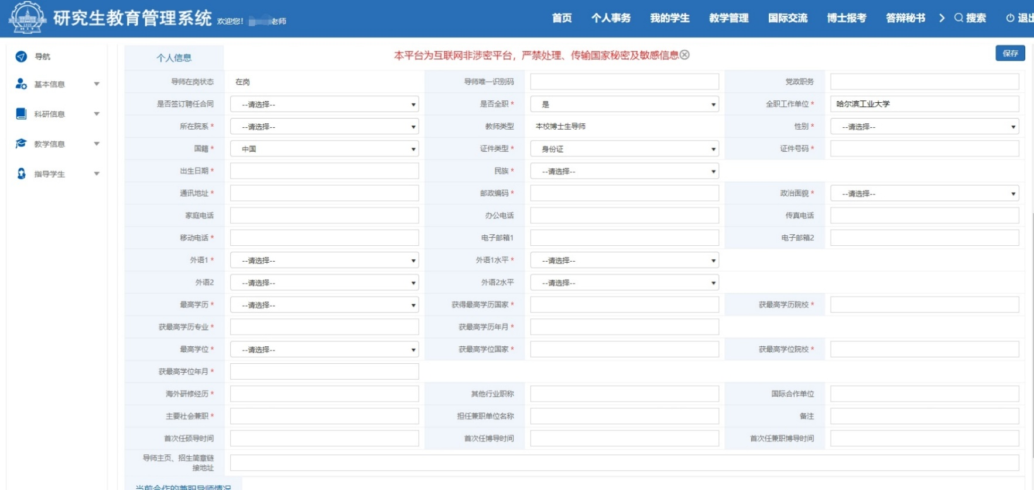

**3. 申请人提交博导、硕导聘任申请，下载、打印申请表，签字后交至申报学科学位评定分委会。**